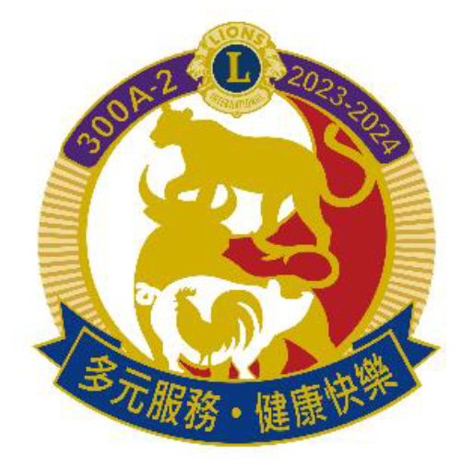

多元服務‧健康快樂

113年 01月 05 日 300A-2區 2023 ~ 2024 年度

第 39 屆高爾夫球友誼錦標賽』
38
「頒獎暨聯誼餐會」
徵 詢 回 覆 表
不克參加者請務必回覆，未回覆者視同參加，謝謝!

填報人 姓 名：

所屬會名：台北市 獅子會

本人編組在
區 洞
，第 組

